Информация об исполнении консолидированных бюджетов субъектов Российской Федерации за 2019 год.

- Доходы составили 13 568 млрд. рублей с ростом на 10%
(+1 179 млрд. рублей).
- Поступление налоговых и неналоговых доходов возросло на 8%
(+771 млрд. рублей), составив 10 991 млрд. рублей.
- Поступление налога на прибыль увеличилось на 8%
(+254 млрд. рублей) по сравнению с 2018 годом, объем которого составил 3 358 млрд. рублей.
- Поступление НДФЛ возросло на 8% (+302 млрд. рублей) относительно уровня 2018 года, составив 3 955 млрд. рублей.
- Поступление акцизов увеличилось на 19% (+123 млрд. рублей) по сравнению с 2018 годом, объем которых достиг
755 млрд. рублей.
- Поступление налога на имущество организаций сократилось на 7% (-67 млрд. рублей) относительно уровня 2018 года, составив 919 млрд. рублей.
- Доходы от других налогов поступили в сумме 1 163 млрд. рублей и выросли на 11% (+112 млрд. рублей).
- Неналоговые доходы возросли на 6% (+47 млрд. рублей), составив 840 млрд. рублей.
- Безвозмездные поступления из федерального бюджета поступили в объеме 2 451 млрд. рублей, с ростом на 18%
(+367 млрд. рублей), что составляет 18% доходов.
- Расходы профинансированы в объеме 13 563 млрд. рублей,
с ростом на 14% (+1 685 млрд. рублей).
- Профицит консолидированных бюджетов 5 млрд. рублей
(в 2018 году профицит - 510 млрд. рублей). С дефицитом исполнены бюджеты 35 регионов (против 15 в 2018 году),
с суммарным дефицитом 233 млрд. рублей. С профицитом исполнены бюджеты 50 регионов (против 70 в 2018 году),
с суммарным профицитом 238 млрд. рублей.
- Привлечение кредитов кредитных организаций составило
931 млрд. рублей, погашение – 988 млрд. рублей (в 2018 году – 1 124 и 1 138 млрд. рублей соответственно).
- Остатки средств бюджетов на 1 января 2020 года составили 2 020 млрд. рублей и увеличились с начала года на 2%
(+39 млрд. рублей).
- Государственный долг субъектов Российской Федерации составляет 2 113 млрд. рублей и снизился с начала года
на 4,2% (-93 млрд. рублей).

Динамика налоговых доходов консолидированных
бюджетов субъектов Российской Федерации в 2017-2019 годах
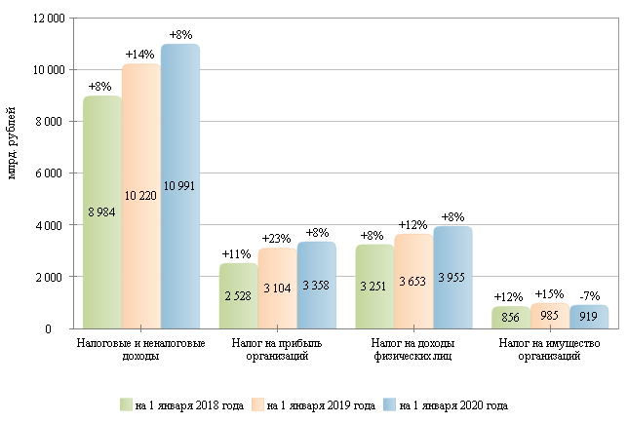

Налоговые и неналоговые доходы в 2017-2019 гг.
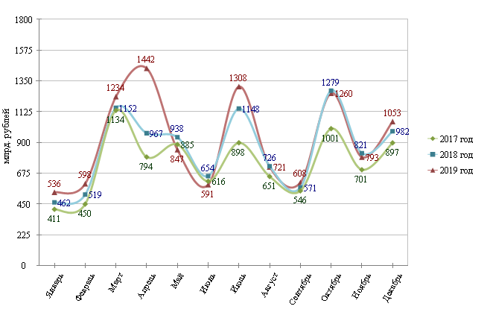

Налог на прибыль организаций в 2017-2019 гг.
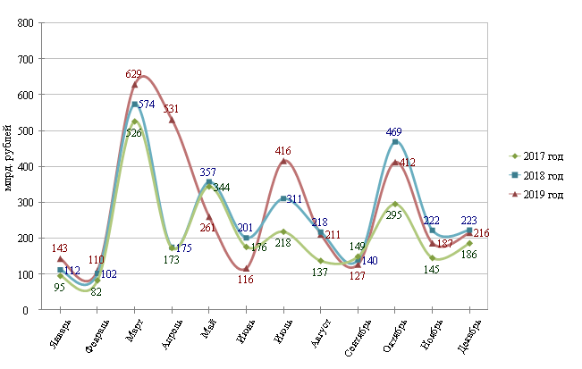

Налог на доходы физических лиц в 2017-2019 гг.
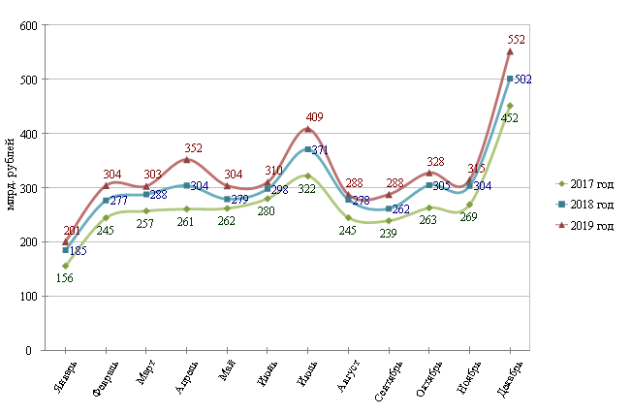

Структура налоговых доходов консолидированных
бюджетов субъектов Российской Федерации на 1 января 2019 и 2020 гг.
на 1 января 2019 года на 1 января 2020 года
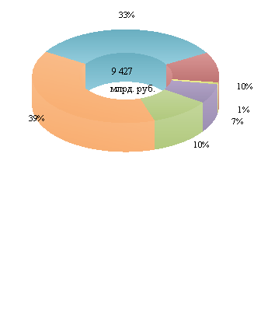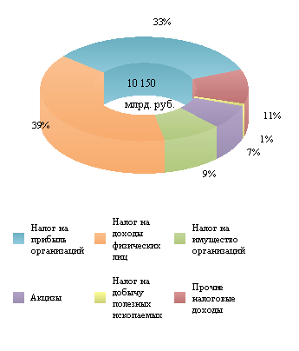

Расходы в 2017-2019 гг.
